Prijedlog obrasca za pripremu nastave koja implementira razvoj ključnih kompetencija

1. Predmet/predmeti, Vannastavna/vanškolska aktivnost: | Poznavanje prirode i drustva , Biologija i Hemija
2. Tema: | Cvijet – autori: Anita Marković, Nina Srdanović i Ilinka Lukić (Seka)
3. Cilj  a) opšti  b)specifični | a) opšte tvrdnje – učenici treba da na osnovu dobijenih materijala usvoje osnovna znanja o cvijetu, kao i njegovu ulogu i značaj  b) preciznije izraženi – usljed veće angažovanosti i uspješnosti učenika na Bazaru za očekivati je da učenici budu dodatno motivisani za dalji rad
4. Ishodi učenja | Sticanje znanja o građi i funkciji cvijeta, razlikovanje jednopolnih od dvopolnih cvjetova, upoznavanje različitih vrsta cvasti, razumiju porijeklo mirisa, značaj i uloga cvijeta, primjena u farmaciji
5. Ključne kompetencije i ishodi KK čijem se postizanju kod učenika doprinosi | Analizira strukturu i svojstva žive prirode, usvaja naučnu istinu, kreira i dijeli digitalni sadržaj i materijale koristeći servis i aplikacije, napredno pretražuje, čuva i koristi informacije, sastavlja budžet za aktivnosti koje stvaraju vrijednost, radi samostalno i sa timovima da bi se ostvarile planirane aktivnosti, motiviše druge sopstvenim primjerima,prepoznaje specifičnosti stranog jezika i tipične razlike u odnosu na materenji,razlikuje komponente zdravog uma,tijela i životnog stila od nezdravih navika
6. Ciljna grupa | Učenici IV i VI razreda
7. Broj časova i vremenski period realizacije | 1 školski čas  1 čas u aprilu i vannastavna aktivnost koja će se realizovati u maju na Bazaru ako dozvoli epidemiološka situacija
8. Scenario (strategije učenja i njihov slijed) te učenikove aktivnosti | Korak 1: Kraći razgovor sa učenicima o ulozi cvijeta u svakodnevnom životu ( simbolika cvijeća..)(učenici)  Korak 2: Podjela učenika i materijala po grupama  Korak 3: Kratka prezentacija( PP nastavnik)  Korak 4: Upoređivanje modela i dobijenog prirodnog materijala, prebrojavanje prašnika i tučkova,(učenik)  Korak 5: Animacija otvaranja cvijeta i animacija oprašivanja (nastavnik)  Korak 6: Kraći kviz o cvijetu (nastavnik i učenici)  Korak 7: Prepoznaj me po mirisu (učenici)  Korak 8: Domaći - pronaći recepte za pravljenje krema, melema, slatkoga... ( priprema za Bazar) i kompjuterski prikaz oblika i boje cvjetova kao i naljepnica za proizvode napravljene za prodaju  Čas je održan 26.4. 2021. u otežanim uslovima (pola sata), ali to nije bio problem da nekoliko učenika IV razreda i učenici VI 5 usvoje osnovne pojmove i shvate ključne stvari.  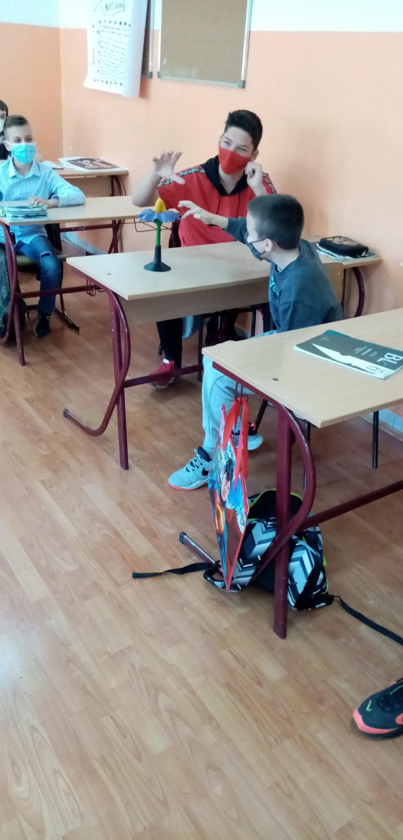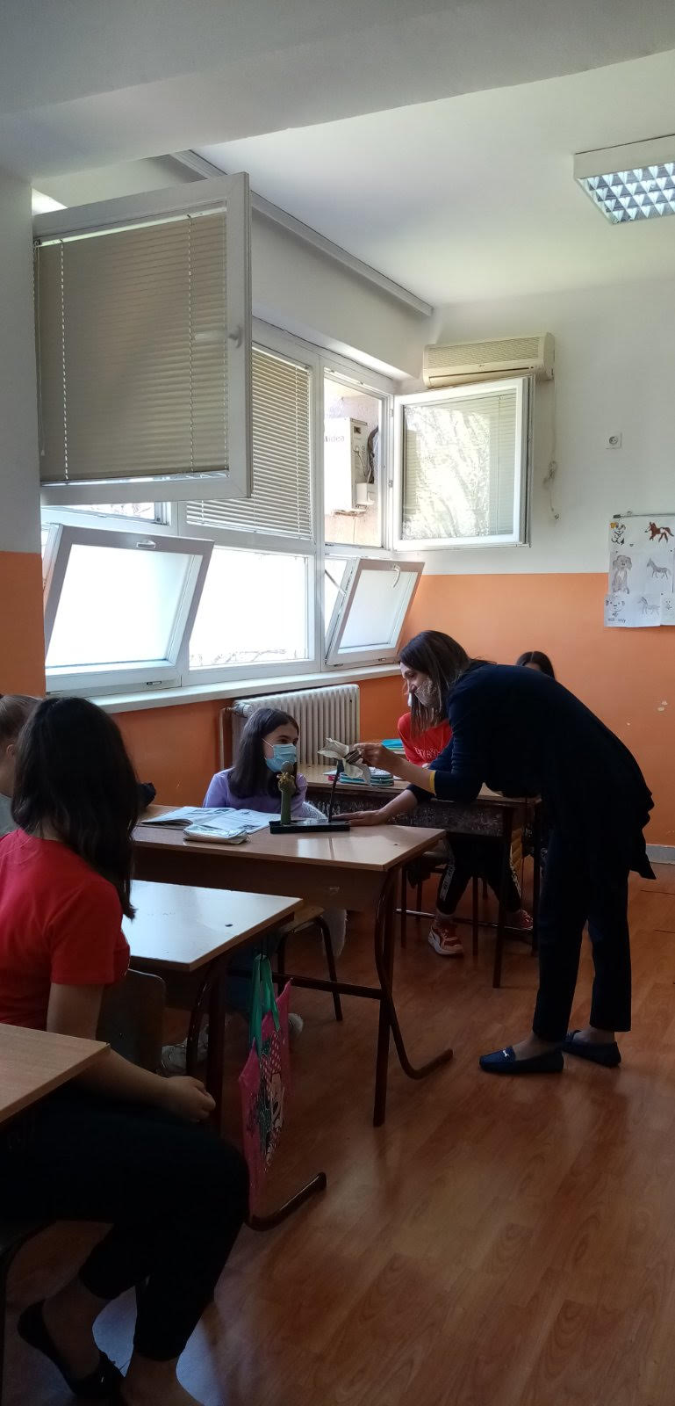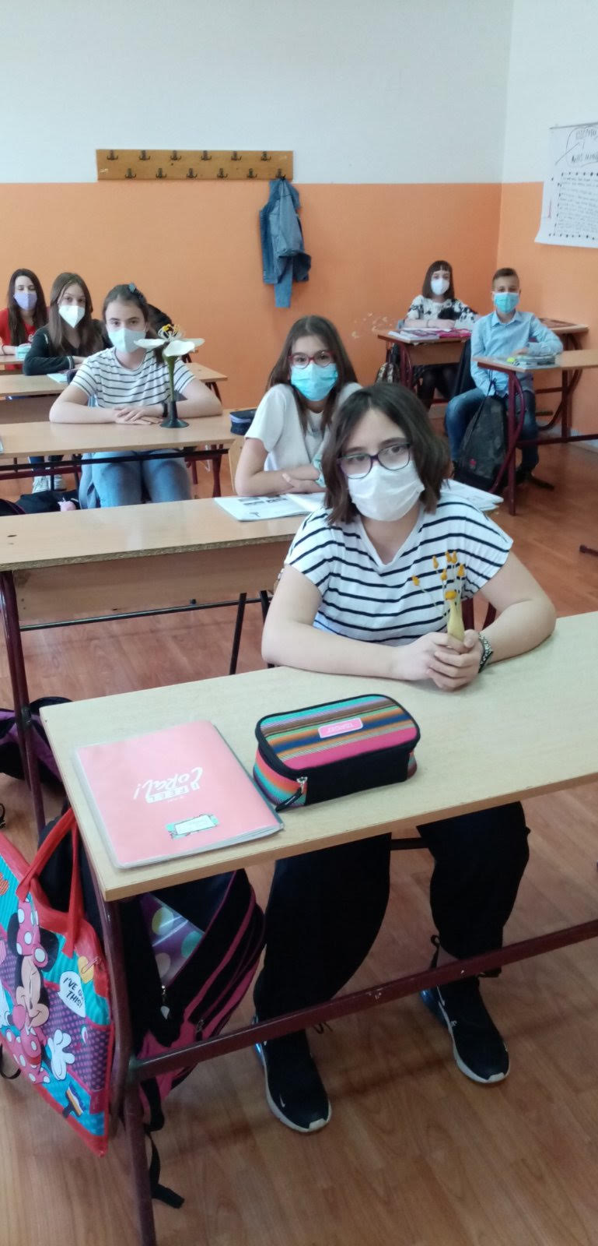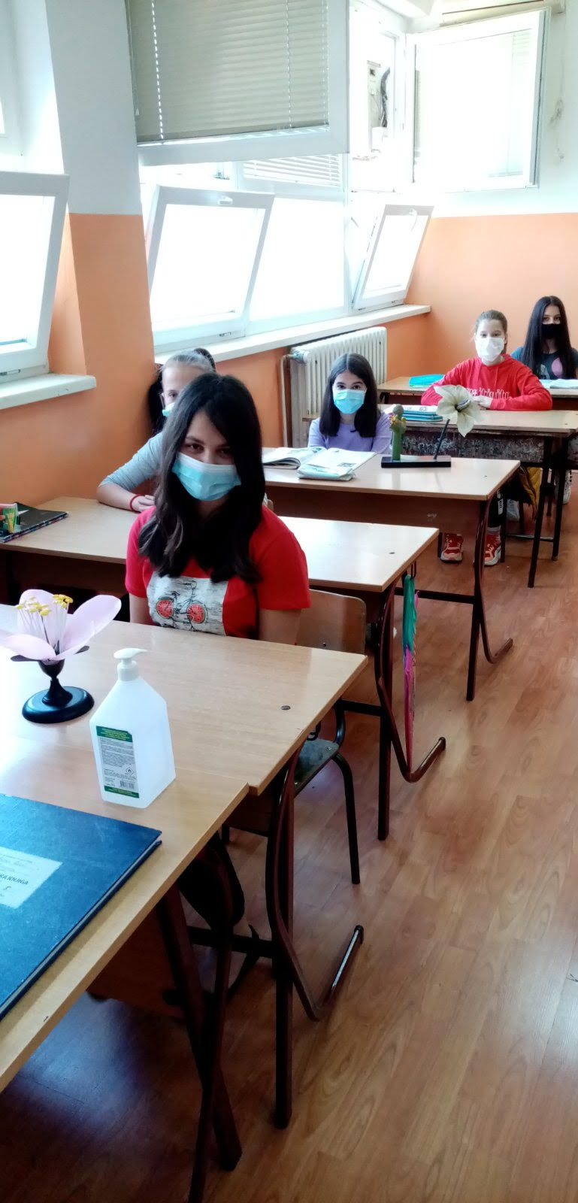  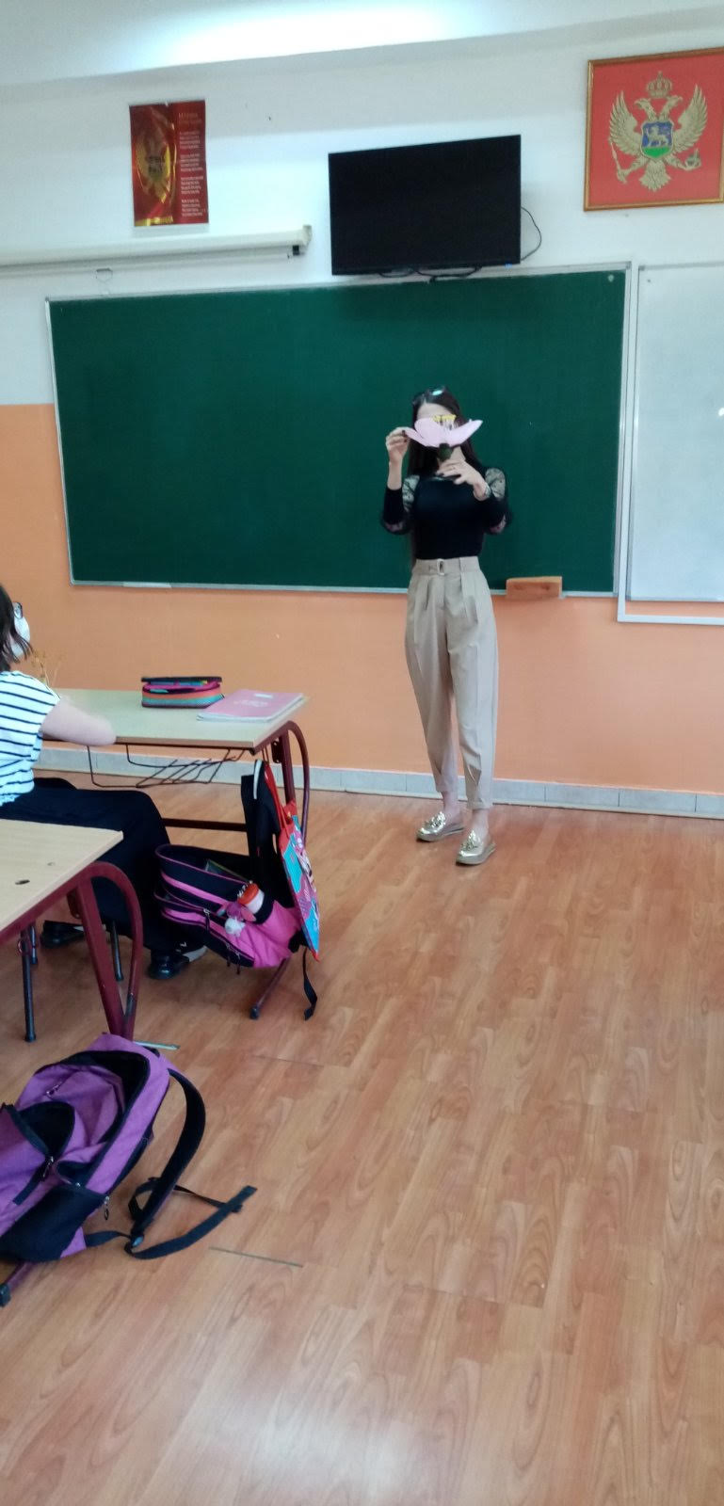
9. Materijali za podučavanje i učenje | Prirodni materijali (jednopolni i dvopolni cvjetovi), model cvijeta, slike i ilustracije, tečna supstanca (uzorak)  Učenici posmatraju prezentaciju Djelovi cvijeta  https://youtu.be/LjCzPp-MK48
10. Potrebna materijalna sredstva  (uključujući troškovnik, ako je potrebno obezbjediti finansijska sredstva) | Za ovaj čas nijesu potrebna finansijska sredstva, ali za pripremanje bazara će biti u zavisnosti od odabranih recepata  Napomena: ako škola nema odgovarajući materijal treba obezbjediti materijalna sredstva za nabavku istih  ( modeli, prirodni materijali, tečne supstance)
11. Očekivani rezultati | Sticanje viših znanja o cvijetu i razumijevanje značaja i uloge cvijeta u svakodnevnom životu, razvijati osjećaja za lijepo i korisno
12. Opis sistema vrednovanja | Pohvale za aktivnost i usvojenost novih znanja na času, motivisanje učenika u razvoju kreativnih ideja radi uspješnijeg angažmana na Bazaru, kao i  motivisanje učenika za istraživanje
13. Evaluacija | Pozitivni komentari roditelja, kolega, kao i zainteresovanost učenika za dalji rad

1. Predmet/predmeti, Vannastavna/vanškolska aktivnost
2. Tema
3. Cilj
- opšti (dugoročni, opšte tvrdnje, principi, koncepti)
- specifični (srednjoročni ili kratkoročni, preciznije izraženi, usmjereni na uspjeh učenika)
4. Ishodi učenja
5. Ključne kompetencije i ishodi KK čijem se postizanju kod učenika doprinosi
6. Ciljna grupa
7. Broj časova i vremenski period realizacije
8. Scenario (strategije učenja i njihov slijed) te učenikove aktivnosti
9. Materijali za podučavanje i učenje (priručnici, radni listovi, skripte, PPP itd.)
10. Potrebna materijalna sredstva (prostor, oprema mediji, rasvjeta, laboratorijski pribor itd.)
11. Očekivani rezultati (seminarski rad, istraživanje, baza podataka, izrađen projekt, mapa
uma, izrađena prezentacija i njeno predstavljanje ..)
12. Opis sistema procjenjivanja (u cilju motivisanosti učenika, razvijanje samoprocjene i
mogućnost stvaranja plana sopstvenog učenja u kontekstu osposobljavanja za ključne k
kompetencije i cjeloživotno učenje)
13. Evaluacija (provođenje procjenjivanja ostvarenosti planiranih ishoda učenja te
primjenjivosti stečenih znanja, prema definiranim kriterijima i pripadajućim)

